工 作 日 志

呈报部门：软件部 地点：公司办公室

报告时间：2022年11月03日 天气：晴 报 告 人：张子龙 审 阅 人：徐总、单总、王经理、何经理、林主任、卢崇毅

主 题：工作日志

1. **今日工作情况：**

1、今天上午和黄杰检查了南康防溺水平台上功能。我们将平台上遇到的问题统计下来并反馈在防溺水群中。所遇到的问题有：

分析研判：预警次数、发生案件次数、短信推送次数中上下箭头图标与文字重叠。

告警管理-告警事件：左上角“查看视频”无法查看。

视频管理：实时监控、录像回放、视频轮巡中，没有设备列表，因此无法播放监控画面；无人机控制、越界规则配置点击白屏。

广播管理：点击没有反应。

学校管理：学生信息中，通过“年龄”查找学生，查找无数据。

智能分析：布控管理、短信推送点击白屏；人脸识别第一次点击，报“服务器异常”；添加图片异常；人脸属性筛选功能没有属性。

系统管理：用户管理、角色管理：每个部门只会显示一条数据，角色有三个，只显示一个。

2、今天周鹏程周工前来指导我们对摄像机，对以下功能进行了指导，并交给我们对华为摄像机系统进行了升级。剩下的需要我们进行探索。

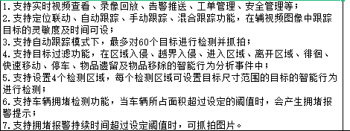

3、今天周工说有个人的人像无法上传到海康平台，他的人像需要进行处理，帮助周工对该人像进行了处理。依旧无法上传。

4、今天何经理让我将林主任和李小雪添加到问题上报中类型中，现已添加。

1. **明日工作计划：**

完成有关任务安排。

1. **剩余工作及遗留问题：**

准备去医学院进行调试工作。

**四、上级审批意见：**

**张子龙 日期：2022-11-03**